COMMUNE DE 4357 Donceel, le 22 mars 2023
DONCEEL
CONVOCATION DU CONSEIL COMMUNAL
*********************************************************************
Conformément aux articles L1122-12 et L1122-13 du code de la démocratie locale et de la décentralisation, nous avons l'honneur de vous convoquer à la séance du Conseil qui aura lieu le jeudi 30 mars 2023 à 20h dans la salle du Conseil communal

Art.l1122-17 de la CDLD : "Le Conseil ne peut prendre de résolution si la majorité de ses membres en fonction n'est présente. Cependant si l'assemblée a été convoquée deux fois sans s'être trouvée en nombre compétent, elle pourra, après une nouvelle et dernière convocation, délibérer, quel que soit le nombre des membres présents, sur les objets mis pour la troisième fois à l'ordre du jour."

L'ORDRE DU JOUR (1ère convocation) de cette assemblée est reproduit ci-après :

Remise des prix relative au concours logo ODR

Séance Publique

- PV de la séance précédente – Approbation
- Fabrique d’Eglise Saints Cyr et Julitte de Donceel – Approbation Compte 2022
- Fabrique d’Eglise Saint-Martin de Limont – Approbation Compte 2022
- Fabrique d’Eglise Saint-Pierre de Haneffe – Approbation Compte 2022
- Subventions communales et extra-communales 2023 – Approbation
- Taxes communales – Délai de réclamation – Modifications des dispositions
- Cession d’une terre agricole du CPAS à la Commune de Donceel à des fins sportives – Approbation de la convention de cession
- MPF – Acquisition de vêtements de travail – Convention avec les Communes de Fexhe-Le-Haut-Clocher et Remicourt

Huis-clos

- Agent administratif du service population – Délégation de signature
- Sanctions administratives – Bilan 2022
- Enseignement – Ratification de la désignation à titre temporaire d’un professeur de langue pour 4P/S du 09/01/23 au 17/02/23 dans la cadre du remplacement de la titulaire en maladie.
- Enseignement – Ratification de la désignation à titre temporaire d’une institutrice primaire pour 4P/S du 09/01/23 au 20/01/23 dans la cadre du remplacement de la titulaire en maladie.

Par le Collège,
Le Directeur général f.f., Le Bourgmestre,
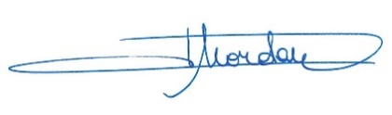
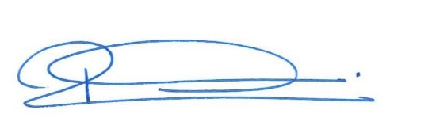

Bernadette ROME Philippe MORDANT

